Vereniging van leraren in de
Economisch/maatschappelijke vakken

Schelluinen, 11 juli 2017

Aan: Staatssecretaris Dekker
Betreft: OnsOnderwijs 2032

Geachte staatssecretaris,

Hierbij een korte reactie van de Vecon op uw brief aan de 2e Kamer van 7 juli 2017.

De Vecon heeft verzocht om een nieuw examenprogramma te ontwikkelen voor het algemene vak economie op het vmbo. Er is dringend behoefte aan een vakinhoud die aansluit bij de behoefte aan kennis van deze specifieke groep leerlingen maar ook de ruimte en mogelijkheden biedt voor een passende pedagogisch/didactische aanpak. Deze leerlingen zijn gebaat bij andere manieren van leren dan het stampen van kennis uit boeken. Het nieuwe vak zou goed moeten aansluiten bij de vernieuwing in de beroepsgerichte vakken op vmbo. Daarnaast zijn aansluiting op vervolgonderwijs in het mbo en de havo aandachtspunten.

Uit punt 3 van uw brief blijkt niet dat er een grondige herziening komt, volgens de daartoe ontwikkelde leidraad, maar lijkt aangestuurd te worden op wat schaafwerk aan het huidige programma en dat zelfs zonder daarbij de vakinhoudelijke verenigingen te betrekken. Dat is niet wat de vmbo-leerlingen nodig hebben!

Gezien het geplande traject rondom OnsOnderwijs 2032 lijkt het ons haalbaar om in de 2e helft van 2017 te werken aan de totstandkoming van een apart traject voor vmbo economie, conform de leidraad. Daar zijn in ieder geval toestemming en budget van OCW, samenstellen van een commissie en overleg met het veld voor nodig. De commissie zou in het voorjaar van 2018 kunnen starten en (tussen)producten van het ontwikkelteam M&M mee kunnen nemen in het proces. Een nieuw examenprogramma vmbo economie zou dan tegelijk met het nieuwe curriculum voor PO en onderbouw VO gereed kunnen zijn en daarop mooi aansluiten.

We hopen u overtuigd te hebben van de noodzaak van een apart traject voor vmbo economie en willen daar graag nader overleg over hebben.

Met vriendelijke groet,
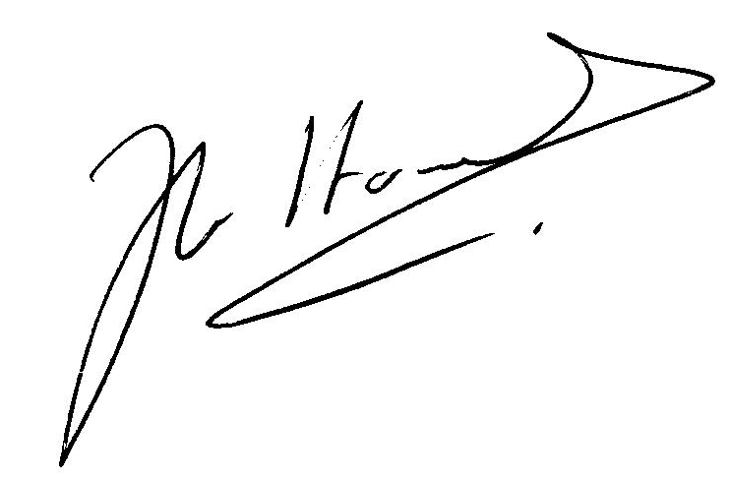

Jeannet Hommel
Voorzitter

De voorzitter van de Vecon is op de volgende manieren te bereiken:
Per mail: voorzitter@vecon.nl
Per telefoon: 0183 – 614162
Per post: Nolweg 29, 4209 AX Schelluinen

Een kopie van deze brief sturen wij naar de vaste Kamercommissie van OCW en naar de Coördinatiegroep.

